

Телефоны экстренных служб.

112
Единый номер вызова экстренных оперативных служб для приема сообщений
о пожарах и ЧС

04 или 104
Газовая служба

01 или 101
Пожарная часть

02 или 102
Полиция

03 или 103
Скорая помощь

Открытые водоёмы – источник безопасности.
Умение хорошо плавать – одна из важнейших гарантий безопасного отдыха на воде

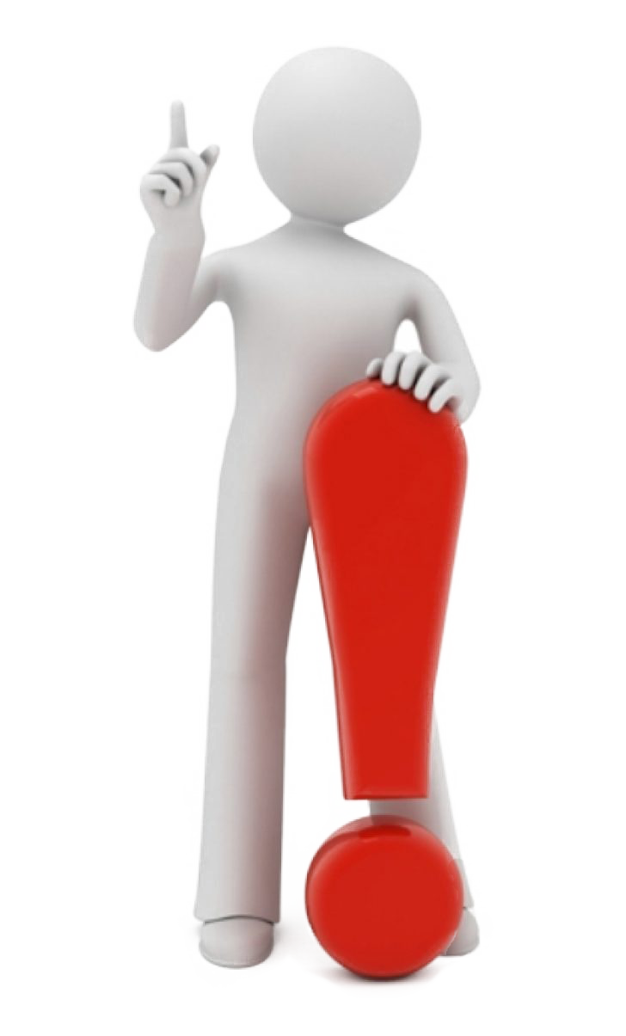

Но даже хороший пловец должен соблюдать осторожность, дисциплину при купании и плавании, строго придерживаться правил поведения на воде.

МБОУ « Кромская СОШ»

ПАМЯТКА
УЧЕНИКУ
по безопасности
на воде

Подготовила:
Преподаватель – организатор ОБЖ
Лялина Наталья Вячеславовна

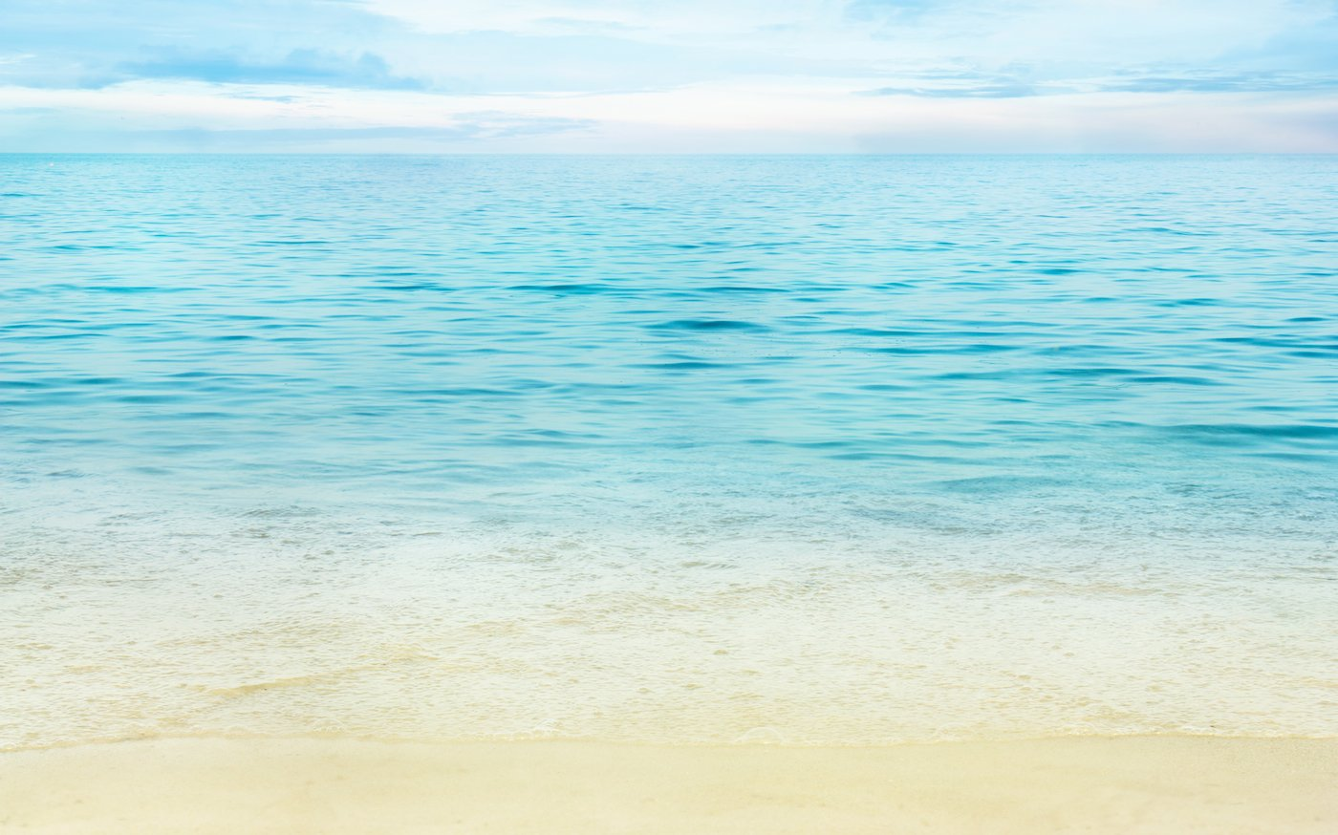
Знай и соблюдай
эти правила!!!

- Если тебе нет 16 лет, ты должен кататься на лодках только вместе со взрослыми
- Не подавай ложных сигналов бедствия.
- Прежде чем сесть в лодку, убедись в ее исправности. Проверь спасательные принадлежности, необходимые для оказания помощи: спасательный круг, нагрудники или жилеты для каждого пассажира.
- Не купайся при большой волне.
- Не прыгай в воду в незнакомых местах.
- Купание ночью запрещено.
- Не используй для плавания доски, надувные матрацы, автомобильные камеры.
- Никогда не плавай в одиночестве, особенно если не уверен в своих силах. В случае опасности товарищи помогут тебе.
- Не подплывай к судам ( моторным лодкам и парусным).
- Не прыгай в воду с лодок, катеров, причалов, сооружений, не предназначенных для этого.

Будь готов правильно реагировать на любые неприятности и чрезвычайные ситуации!!!
Научись следовать этим правилам, ведь твоя безопасность целиком и полностью зависит от тебя!!!

- Выбирай для купания безопасные или специально оборудованные места. Перед купанием в незнакомых местах обследуй дно.

Во время купания:
- Купайся не более 10-15 минут.
Длительное пребывание в воде может привести к сильному переохлаждению тела и судорогам.
- При судорогах не паникуй! Старайся удержаться на поверхности воды, зови на помощь.
- Не плавай далеко от берега, не заплывай за предупредительные знаки.
- Не ныряй в незнакомых местах.
- Входи в воду осторожно, медленно. Когда вода дойдет тебе до пояса, остановись и быстро окунись.
- Уставший пловец должен помнить, что лучшим способом для отдыха на воде является положение лежа на спине.
- Попав в сильное течение, не плыви против него, используй течение, чтобы приблизится к берегу.
- Если что- то произошло в воде, не пугайся и не кричи. Во время крика в легкие может попасть вода, а это самая большая ОПАСНОСТЬ.
- Попав в водоворот, не пугася. Набери побольше воздуха в легкие, погрузись в воду и, сделав рывок по направлению течения, всплывай на поверхность

ПОМНИ!!!
Шалости на воде могут привести к несчастному случаю

- Если ты увидел тонущего человека, привлеки внимание окружающих громким криком
« Человек тонет!!», вызови
« скорую помощь» и, скинув одежду и обувь, доплыви до утопающего (только в том случае если ты умеешь плавать).
- При оказании тебе помощи не хватайся за спасающего, а старайся помочь ему своими действиями.

До купания:
- Прежде чем начать купание, посоветуйся с врачом, т.к. купание полезно не всем.
- Начинай купание в солнечную безветренную погоду, при температуре воздуха 20-25 градусов, воды 17-19 градусов.
- После еды не купайся раньше чем через час.
- Перед купанием отдохни: разгоряченным в воду не входи.

